Pokyny pro vypracování

- V rušné části stručně, ale jasně popište Vámi zvolenou pohybovou aktivitu (nezapomeňte na postupné zvyšování intenzity cvičení, zapojení nejlépe všech cvičících do dané aktivity, …).
- V průpravné části cvičební jednotky se před silovými a rychlostními aktivitami využívá většinou dynamická forma rozcvičení, což by mělo být patrné z Vaší volby cviků (uvedení počítacích dob k nákresu cviku).
- Do průpravné části zvolte takový počet cviků, aby bylo došlo k protažení svalů celého těla, byly uvolněny jednotlivé kloubní struktury a v závěru došlo vhodně zvoleným 1 komplexními cvikem (viz. příklad v tabulce) ke stimulaci svalů pro následující aktivitu. Nezapomeňte na zásady rozcvičení („hlavy k patě“, z vysokých poloh do nízkých nebo naopak…..).
- Nákres vložte jako obrázek nakreslený ručně.
- Ve sloupci fyziologický účinek doplňte hlavní svaly, na které je cvik zaměřen, u kloubně mobilizačních cviků uveďte, v jakém kloubu dochází k uvolnění.
- Nezapomeňte na zdůraznění správného provedení.
- Z nákresu musí být zcela jasné, z jaké polohy cvik vychází a v jaké končí. V případě nutnosti zaznamenejte i průběh cviku.
- Tabulku si z hlediska grafické úpravy či formátování můžete libovolně upravit.

Příprava na cvičební jednotku

ÚVODNÍ ČÁST – rozcvičení

Rušná část:
Stručný, jasný popis zvolené pohybové aktivity

Průpravná část:

Číslo | Grafický záznam | Názvoslovný popis | Fyziologický účinek | Správné provedení cviků
příklad | 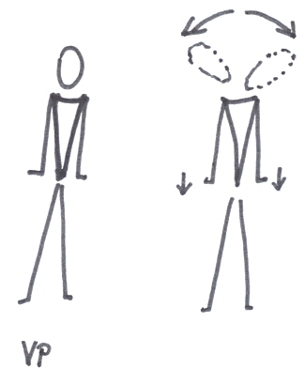 | Výchozí postavení (VP):  Mírný stoj rozkročný, připažit, ruce vztyčit  Provedení: úklony hlavy vlevo/vpravo | Protažení svalů krku  Doplnění konkrétních cílových svalů  Protažení horní části trapézového svalu a zdvihače hlavy | - dlaněmi tlačíme směrem k podložce  - obě ramena zůstávají po celou dobu provádění cviku ve stejné výšce
1. | Nemusíte využít všech 12 řádků. Důležité je zařadit cviky na uvolnění kloubních struktur a protažení svalů hlavních svalových skupin celého těla
2.
3.
4.
5.
6.
7.
8.
9.
10.
11.
12.
 | 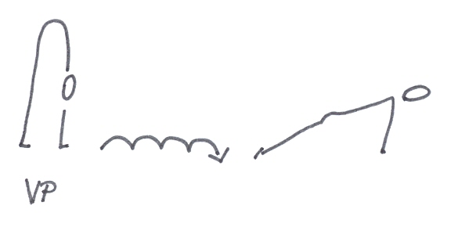 | Výchozí postavení (VP):  Vzpor stojmo (vzpor ležmo vysazeně)  Provedení:  Ručkováním vzpor ležmo přes polovinu tělocvičny (úměrně vyspělosti cvičících) | Stimulace svalstva celého těla | - výchozí postavení závisí na úrovni protažení svalů zadní strany stehen každého žáka/studenta.  - v poloze vzpor ležmo neprohýbat v oblasti beder
13.

HLAVNÍ ČÁST – kruhový trénink (časový interval nebo počet opakování)
1.
2.
3.
4.
5.
6.
7.
8.

ZÁVĚREČNÁ ČÁST – strečink
1. |  | Použitá technika:  Statický strečink, PIP, zapojení antagonisty |  | Modifikace pro jednodušší správné provedení (využití švihadla, podložky pod pánev……..)
2. |  |  | Použitá technika:
3. |  |  | Použitá technika:
4. |  |  | Použitá technika:
5. |  |  | Použitá technika:
6. |  |  | Použitá technika:
7. |  |  | Použitá technika:
8. |  |  | Použitá technika:

